# Vorwort

Das Ziel dieses Projekts war es, Daten zu sammeln und die notwendige Infrastruktur zu entwickeln, um die Zusammensetzung und Häufigkeit von anthropogenem Material entlang ausgewählter Schweizer Flüsse und Seen genau zu bewerten und diese Ergebnisse in einem konsolidierten, webbasierten Bericht zu präsentieren.

Die Ergebnisse dieser Erhebungen werden genutzt, um andere Methoden zur Ermittlung von Akkumulationszonen zu erforschen.

**Erkennung von Akkumulation und Leckage mit Spearmans Rho**, *Zusammenarbeit mit Louise Schreyers,* [*Wageningen University and Research*](https://www.wur.nl/)*.* [Repository](https://github.com/hammerdirt-analyst/landuse)

**Die Wahrscheinlichkeit, ein Objekt zu finden**, *Zusammenarbeit mit Romain Tramoy, Laboratoire Eau Environment et Systèmes Urbains* [*LEESU*](https://www.leesu.fr/)*, Bhavish Patel,* [*Paul Scherrer Institute*](https://www.psi.ch/en)*, Montserrat Filella,* [*Department F.-A. Forel, University of Geneva*](https://www.unige.ch/forel/fr/)*.* [Repository](https://github.com/hammerdirt-analyst/finding-one-object)

**Überwachung von Müll mit der nächsten Generation von Umweltingenieuren 2016-2021**, *Zusammenarbeit mit Bhavish Patel,* [*Paul Scherrer Institute*](https://www.psi.ch/en)*, Christian Ludwig,* [*Paul Scherer Institute*](https://www.psi.ch/en)*/*[*EPFL*](https://www.epfl.ch/en/)*.* [Repository](https://github.com/hammerdirt-analyst/swe)

## Bewertungsmethode

Im Jahr 2008 wurde der erste internationale Leitfaden zur Überwachung von Abfallobjekten am Strand vom Umweltprogramm der Vereinten Nationen (UNEP) und der Zwischenstaatlichen Ozeanographischen Kommission (IOC) veröffentlicht [[eall09](https://hammerdirt-analyst.github.io/IQAASL-End-0f-Sampling-2021/references.html#id48)]. Diese Methode wurde 2010 von der OSPAR-Kommission aufgegriffen [[OSP17](https://hammerdirt-analyst.github.io/IQAASL-End-0f-Sampling-2021/references.html#id43)]. Im Jahr 2013 veröffentlichte die EU einen Leitfaden zur Überwachung von marinen Abfallobjekten in den europäischen Meeren (The guide) [[Han13](https://hammerdirt-analyst.github.io/IQAASL-End-0f-Sampling-2021/references.html#id41)]. Die Schweiz ist Mitglied von OSPAR und hat über 1.400 Proben nach den im Leitfaden beschriebenen Methoden genommen.

*Eine Strand-Abfallaufkommen Untersuchung ist die Erfassung von sichtbarem anthropogenem Material, das in einem abgegrenzten Gebiet identifiziert wurde, das auf einer Seite von einem See, Fluss oder Meer begrenzt wird.*

* Standorte werden durch ihre GPS-Punkte definiert
* Länge und Breite werden für jeden Erhebungsbereich gemessen
* Sichtbare anthropogene Materialien im Untersuchungsgebiet werden gesammelt, klassifiziert, gezählt und gewogen
* Alle Artikel werden anhand der im Leitfaden enthaltenen Code-Definitionen klassifiziert.

Um Objekte von regionalem Interesse zu identifizieren, wurden zusätzliche Codes hinzugefügt. So wurden beispielsweise Codes für Gegenstände wie Pheromon-Köderbehälter und Skistöcke entwickelt, um das Vorkommen dieser Gegenstände in bestimmten Regionen zu berücksichtigen. Die Identifizierung und Quantifizierung von Gegenständen ermöglicht es Forschern und Interessenvertretern, wahrscheinliche Quellen zu bestimmen und Strategien zur Reduzierung bestimmter Gegenstände zu definieren.

Für weitere Informationen: [Code-Gruppen](https://hammerdirt-analyst.github.io/IQAASL-End-0f-Sampling-2021/code_groups_de.html#codegroupsde).

## Metrische Bewertung

Der Medianwert (50. Perzentil) der Datenerhebungen Ergebnisse wird als die Anzahl der Objekte pro 100m (p/100m) der Küstenlinie angegeben. Dies ist die Methode, die in EU Marine Beach Abfallobjekte Baselines[[HG19](https://hammerdirt-analyst.github.io/IQAASL-End-0f-Sampling-2021/references.html#id42)] beschrieben ist und die in diesem Bericht als Standard verwendet wird. Der in der Meeresumwelt verwendete 100-Meter-Standard ist für die Küstenregionen des europäischen Kontinents geeignet. Die Verstädterung und die Topographie stellen jedoch eine besondere Herausforderung bei der Auswahl von Standorten dar, die für die sichere Durchführung von ganzjährigen Datenerhebungen von Abfallobjekten an der Uferzone geeignet sind.

Eine Beschränkung der Datenerhebungen auf 100 Meter exponierte Uferlinie hätte die Anzahl der verfügbaren Messstellen sowie die Verwendung bereits vorhandener Daten drastisch reduziert. Daher spiegelt das IQAASL die lokale Topographie mit einer mittleren Erhebungslänge von 45 m und einem Durchschnitt von 51 m wider. Datenerhebungen, die kürzer als 10 m sind, wurden bei der Basisanalyse nicht berücksichtigt. Die Datenerhebungen Ergebnisse werden in p/100m umgerechnet, indem das Ergebnis der Erhebung mit 100 multipliziert wird.

Sammeln von Daten

Eine Strand-Abfallaufkommen Untersuchung kann jederzeit von jedem durchgeführt werden. Wenn die Untersuchung nach der im Leitfaden [[Han13](https://hammerdirt-analyst.github.io/IQAASL-End-0f-Sampling-2021/references.html#id41)] beschriebenen Methode oder nach den [Abfallobjekte am Strand](https://hammerdirt-analyst.github.io/IQAASL-End-0f-Sampling-2021/baselines_de.html#threshholdde) kann das Ergebnis direkt mit den Tabellen in diesem Bericht verglichen werden. Es ist nicht notwendig, die Daten in das System einzugeben, um die Ergebnisse zu vergleichen.

Das Sammeln von Daten für den Bericht (oder den nächsten Bericht) erfordert eine gewisse Einarbeitung und eine Bewertung. Es dauert in der Regel 3-5 Datenerhebungen, um eine Person an die Aufgabe zu gewöhnen. Die meiste Zeit wird damit verbracht, Objekte zu identifizieren und zu lernen, wie wichtig es ist, ein Feldnotizbuch zu führen. Der Vorteil der Datenübermittlung besteht darin, dass das Berichtsverfahren automatisiert ist und man jederzeit Zugriff auf die Ergebnisse hat.

## Erklärung zur Verwendung dieses Berichts

Es ist wichtig, den Unterschied zwischen dem *Median* [[Wikb](https://hammerdirt-analyst.github.io/IQAASL-End-0f-Sampling-2021/references.html#id12)] und dem *Durchschnitt* [[Wik21](https://hammerdirt-analyst.github.io/IQAASL-End-0f-Sampling-2021/references.html#id33)] zu verstehen, wenn Sie die Ergebnisse interpretieren. Mit Ausnahme der monatlichen Ergebnisse werden die Datenerhebungen Ergebnisse als Median p/100m für den jeweiligen Standort angegeben.

Betrachten Sie als Beispiel den Median der Datenerhebungen für die häufigsten Objekte am Thuner- und Brienzersee.

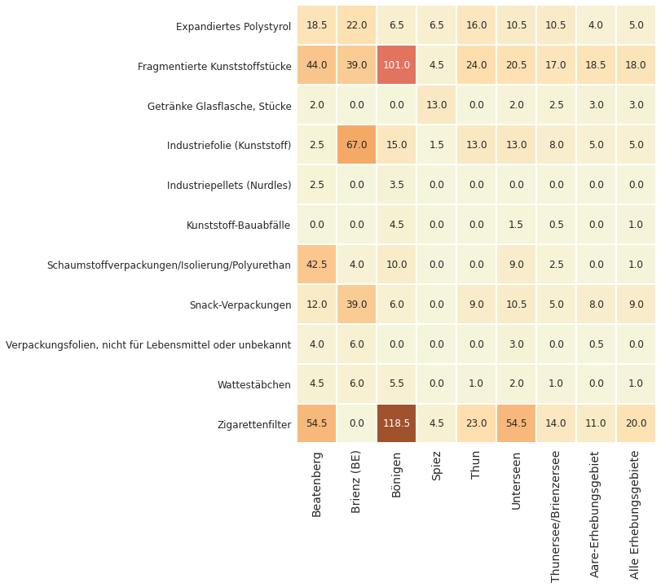

Fig. 1

[Abbildung 1:](https://hammerdirt-analyst.github.io/IQAASL-End-0f-Sampling-2021/intro_de.html#mcommonforeword-de) *Interpretation der Datenerhebungen Ergebnisse. Die aggregierten Ergebnisse aus allen Erhebungsgebieten befinden sich in der Spalte ganz rechts, vor den aggregierten Ergebnissen aus dem Thunersee und dem Brienzersee. Die ersten sechs Spalten sind die Gemeinden, in denen die Proben genommen wurden. Dieser Standard wird im gesamten Dokument beibehalten. Die Zahl stellt den Medianwert der Erhebung für dieses Objekt dar. Wenn dieses Objekt in mindestens der Hälfte der Datenerhebungen nicht gefunden wird, ist der Medianwert gleich Null. Der Medianwert ist eine vernünftige Schätzung der Anzahl der Objekte, die bei einer Wiederholung einer Abfallobjekte-Erhebung wahrscheinlich gefunden werden.*.

Die Ergebnisse für Bauschutt aus Kunststoffen zeigen, dass dieser in Bönigen (4,5p/100m) und Unterseen (1,5p/100m) häufiger vorkommt als in den anderen Gemeinden, wo der Medianwert bei Null liegt. Industriefolien und Zigaretten wurden jedoch in allen Gemeinden in mindestens 1/2 der Datenerhebungen festgestellt.

Praktisch gesehen war die Wahrscheinlichkeit, am Strand von Bönigen und Unterseen Bauschutt aus Kunststoff zu finden, größer als in den anderen Gemeinden. Die Wahrscheinlichkeit, Industriefolien zu finden, war jedoch überall ungefähr gleich hoch, am höchsten war sie jedoch in Brienze (67p/100m).

Das Kapitel [Schlüsselindikatoren](https://hammerdirt-analyst.github.io/IQAASL-End-0f-Sampling-2021/key_indicators_de.html#keyindicatorsde) enthält eine genaue Definition jeder der grundlegenden Statistiken, die aus den Datenerhebungen abgeleitet werden können, und wie sie zur Identifizierung von Akkumulationszonen und signifikanten Ereignissen verwendet werden. Die Methoden zur Berechnung der verschiedenen Umweltvariablen werden in [*Das Landnutzungsprofil*](https://hammerdirt-analyst.github.io/IQAASL-End-0f-Sampling-2021/land_use_correlation_de.html#luseprofilede) erläutert. Die Codes und Beschreibungen, die zur Identifizierung der Objekte verwendet werden, sowie die verschiedenen wirtschaftlichen Gruppierungen werden in [*Code-Gruppen*](https://hammerdirt-analyst.github.io/IQAASL-End-0f-Sampling-2021/code_groups_de.html#codegroupsde). detailliert behandelt. Wie Proben gesammelt werden und die Methoden zur Identifizierung von Extremwerten und zur Berechnung von Basiswerten für eine Region finden Sie unter [*Basiswerte für Strandabfälle*](https://hammerdirt-analyst.github.io/IQAASL-End-0f-Sampling-2021/baselines_de.html#threshholdde).

### Beitrag zu diesem Bericht

Dieser Bericht ist versioniert, daher ist es sehr einfach, Artikel oder Analysen einzureichen, die den Inhalt korrigieren, klären oder verbessern. Der einfachste Weg, einen Beitrag zu leisten, ist, eine Pull-Anfrage an [end of sampling repo](https://github.com/hammerdirt-analyst/IQAASL-End-0f-Sampling-2021) senden. Einreichungen werden in allen offiziellen Schweizer Landessprachen akzeptiert.